Подготовительные курсы МФТИ.
Входное тестирование
«Разработка игр на HTML и JavaScript»

(Ф.И.О. ученика разборчиво, класс)

ФИО и телефон родителя

Вступительное задание на курс

Для зачисления на курс может оказаться достаточно одной правильно решенной задачи. Две правильно решенные задачи гарантируют зачисление на курс.

- Требуется уравновесить конструкцию на рисунке, подобрав различные целочисленные значения грузиков от А до F в пределах от 1 до 75.

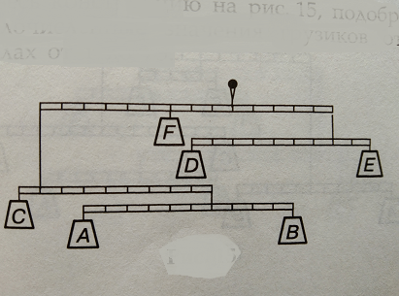

- Из цифр 1, 2 и 3 в возрастающем порядке сделать число:
а) 12 (2 способа)
б) 13
в) 15
г) 24 (3 способа)
д) 27
е) 36 (2 способа)
ж) 64 (2 способа)
з) 72
Можно использовать знаки +, -, *, /, возведение в степень, факториал, скобки и конкатенацию (написать цифры подряд). Надо использовать все указанные в условии цифры.

- Решить цифровой ребус (разные буквы = разные цифры):

TWO * TWO = THREE

- Одна женщина понесла на рынок яйца и какую-то их часть продала. На следующий день ее курочки постарались, удвоили количество оставшихся яиц, и она продала столько же, сколько и в предыдущий день. На третий день новый остаток был утроен, и женщина продала столько же яиц, сколько и в предыдущие дни. На четвертый день новый остаток учетверился, на пятый — упятерился, причем женщина ежедневно продавала одинаковое количество яиц. На исходе пятого дня все яйца были проданы.
Какое наименьшее количество яиц могла понести на рынок женщина в первый день и по скольку яиц она продавала ежедневно?

Готовый тест необходимо прислать на почту adm@edu-mipt.ru

Подготовительные курсы МФТИ 2021

